# 推荐使用浏览器

系统推荐使用GOOGLE CHROME 浏览器；是一款快速、简单且安全的网络浏览器,能很好地满足新型网站对浏览器的要求：

* Google Chrome
* <http://www.googlechromer.cn/（下载地址>）

支持操作系统和浏览器列表：

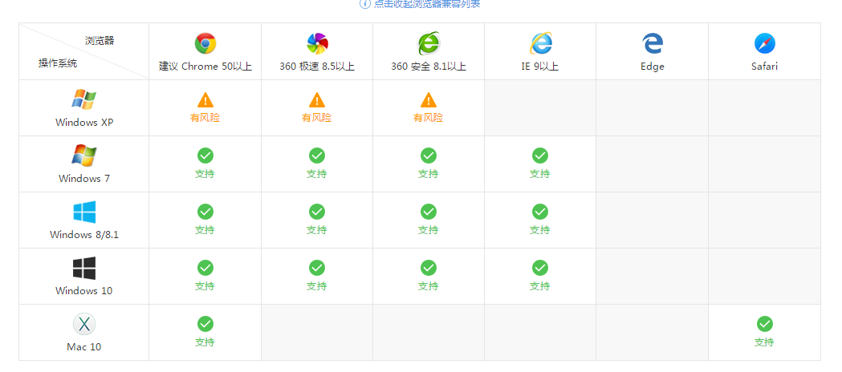

1. 进入应用
2. 输入学校网上办事大厅地址：<http://apphall.swjtu.edu.cn/new/index.html>
3. 选择应用

方法：可用应用→ 研究生院→综合服务→学业奖学金（支持模糊搜索）。

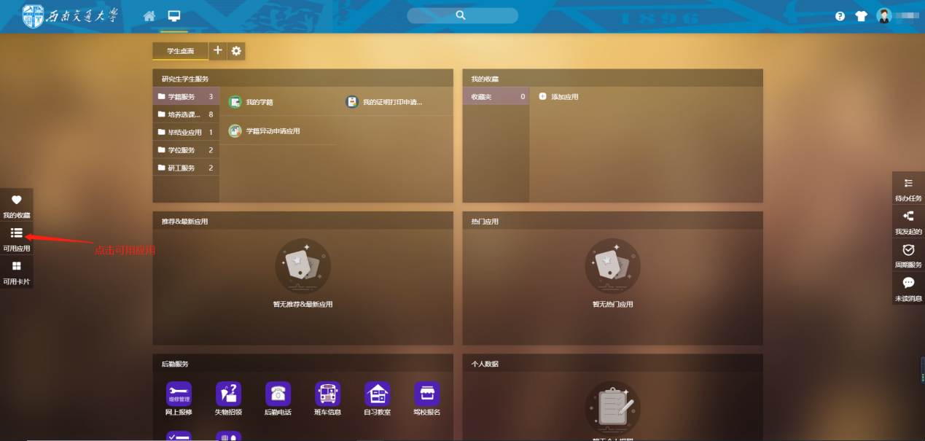

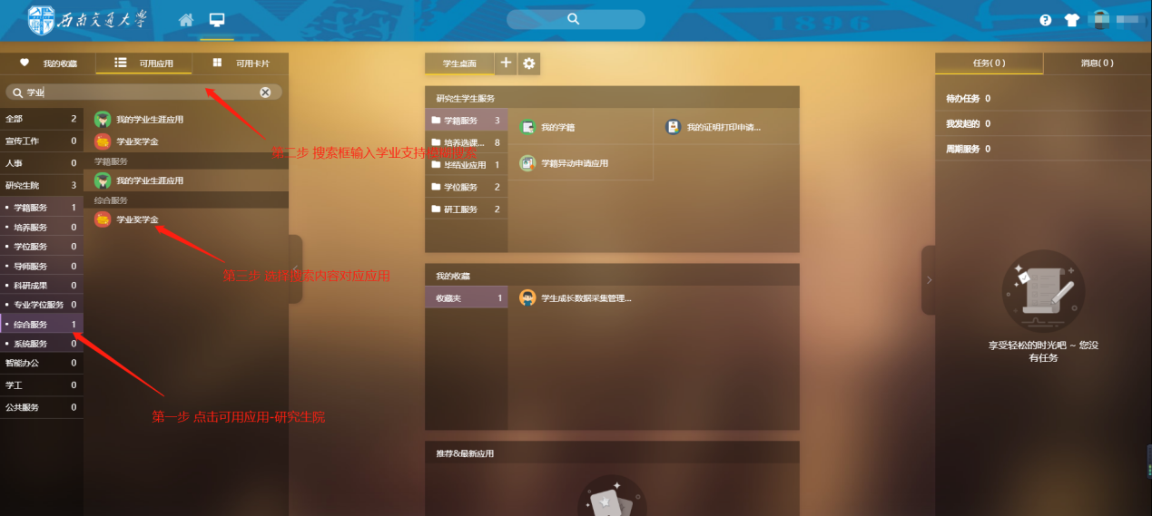

点击进入服务界面

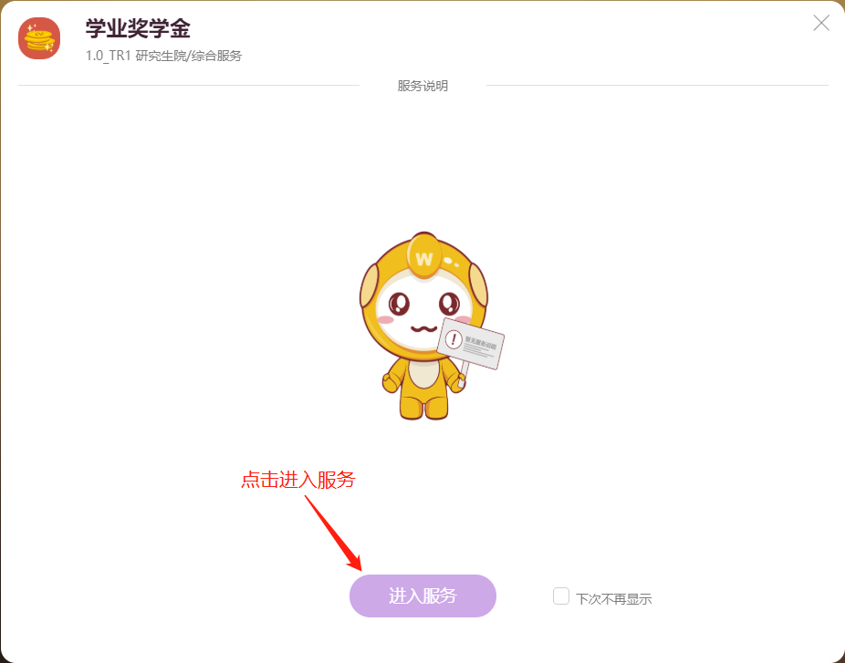

1. **学业奖学金应用**

功能描述：学业奖学金的申请、查看等...

业务流程：申请端🡪审核端

3.1 学业奖学金申请

功能描述：学业奖学金的申请

业务流程：申请端🡪审核端

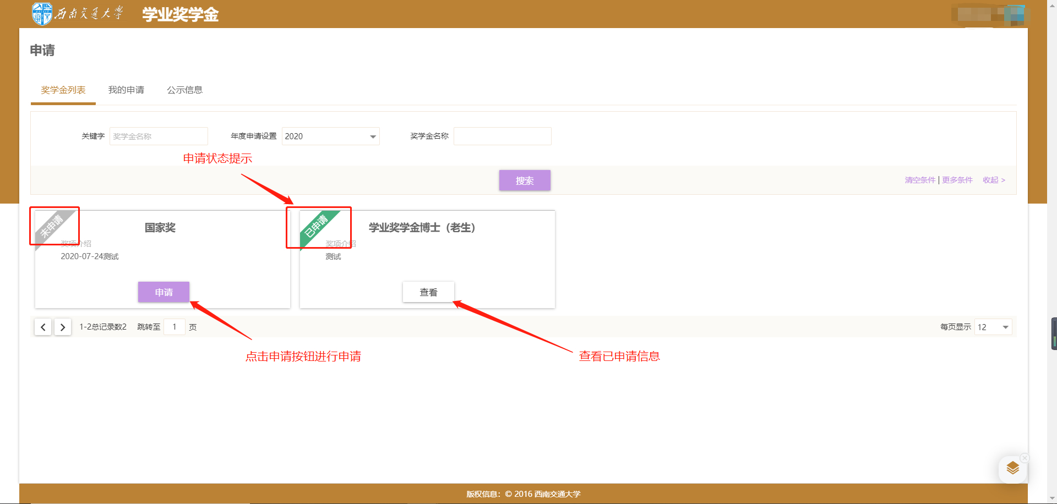

点击按钮，会弹出“温馨提示”界面

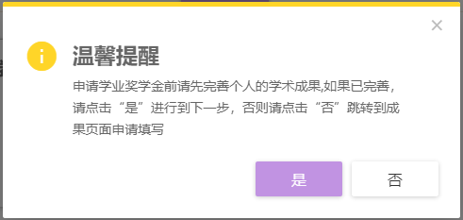

若成果信息已完善，点击，进入申请界面

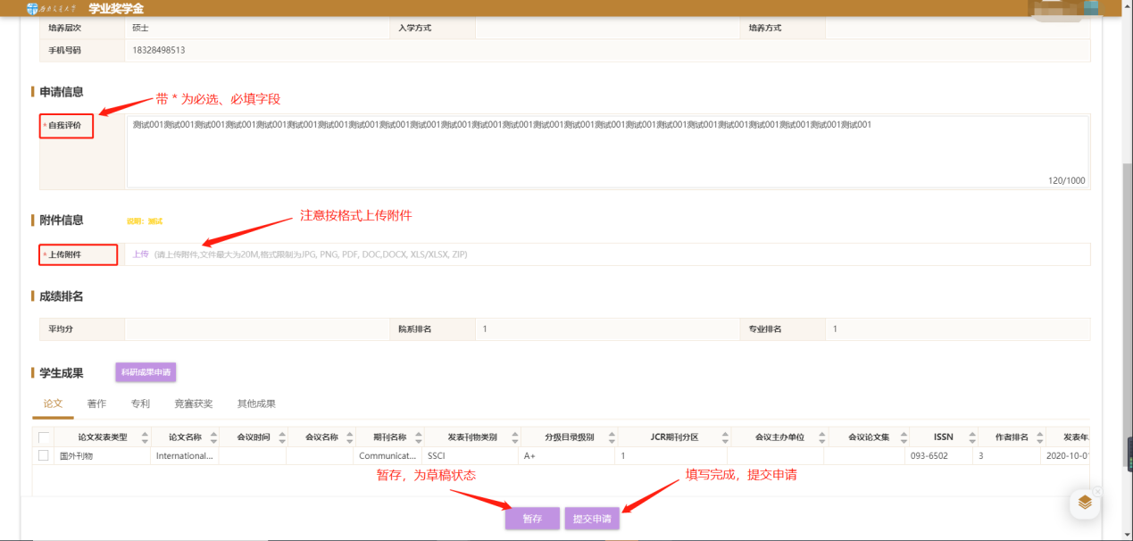

点击跳转到科研成果应用页面，申请科研成果。  
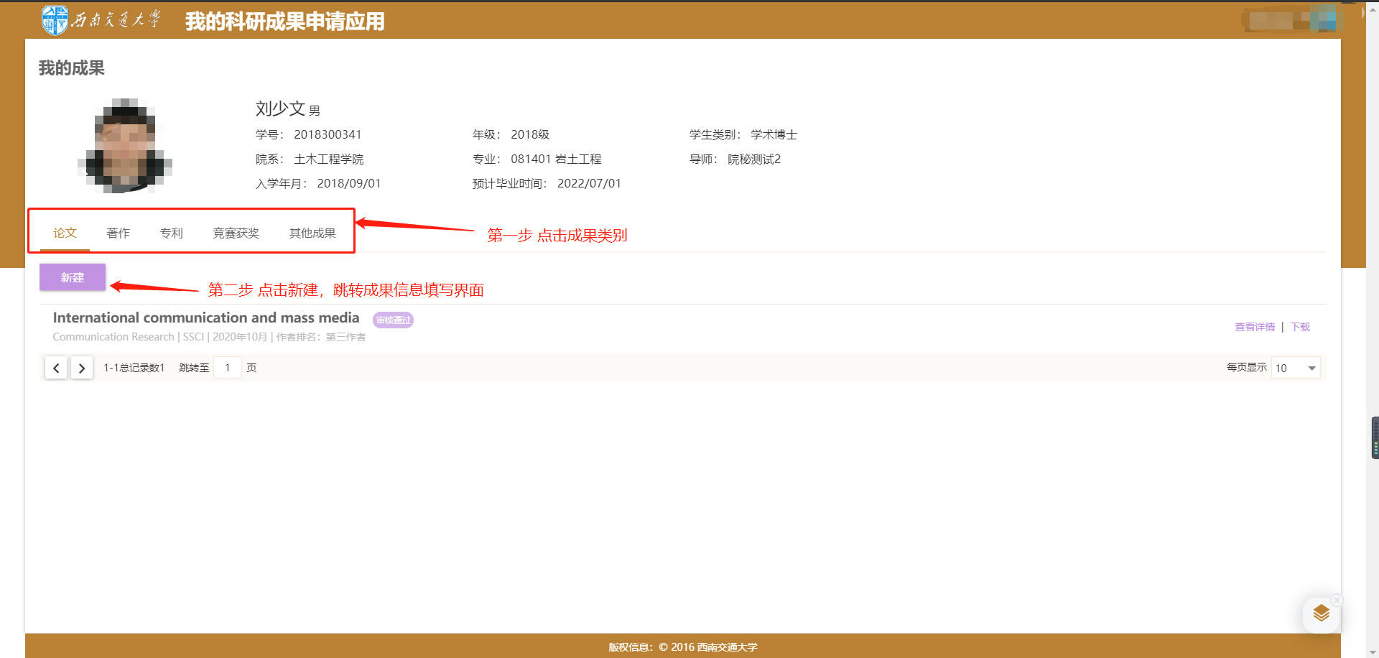

点击新建，填写申请信息

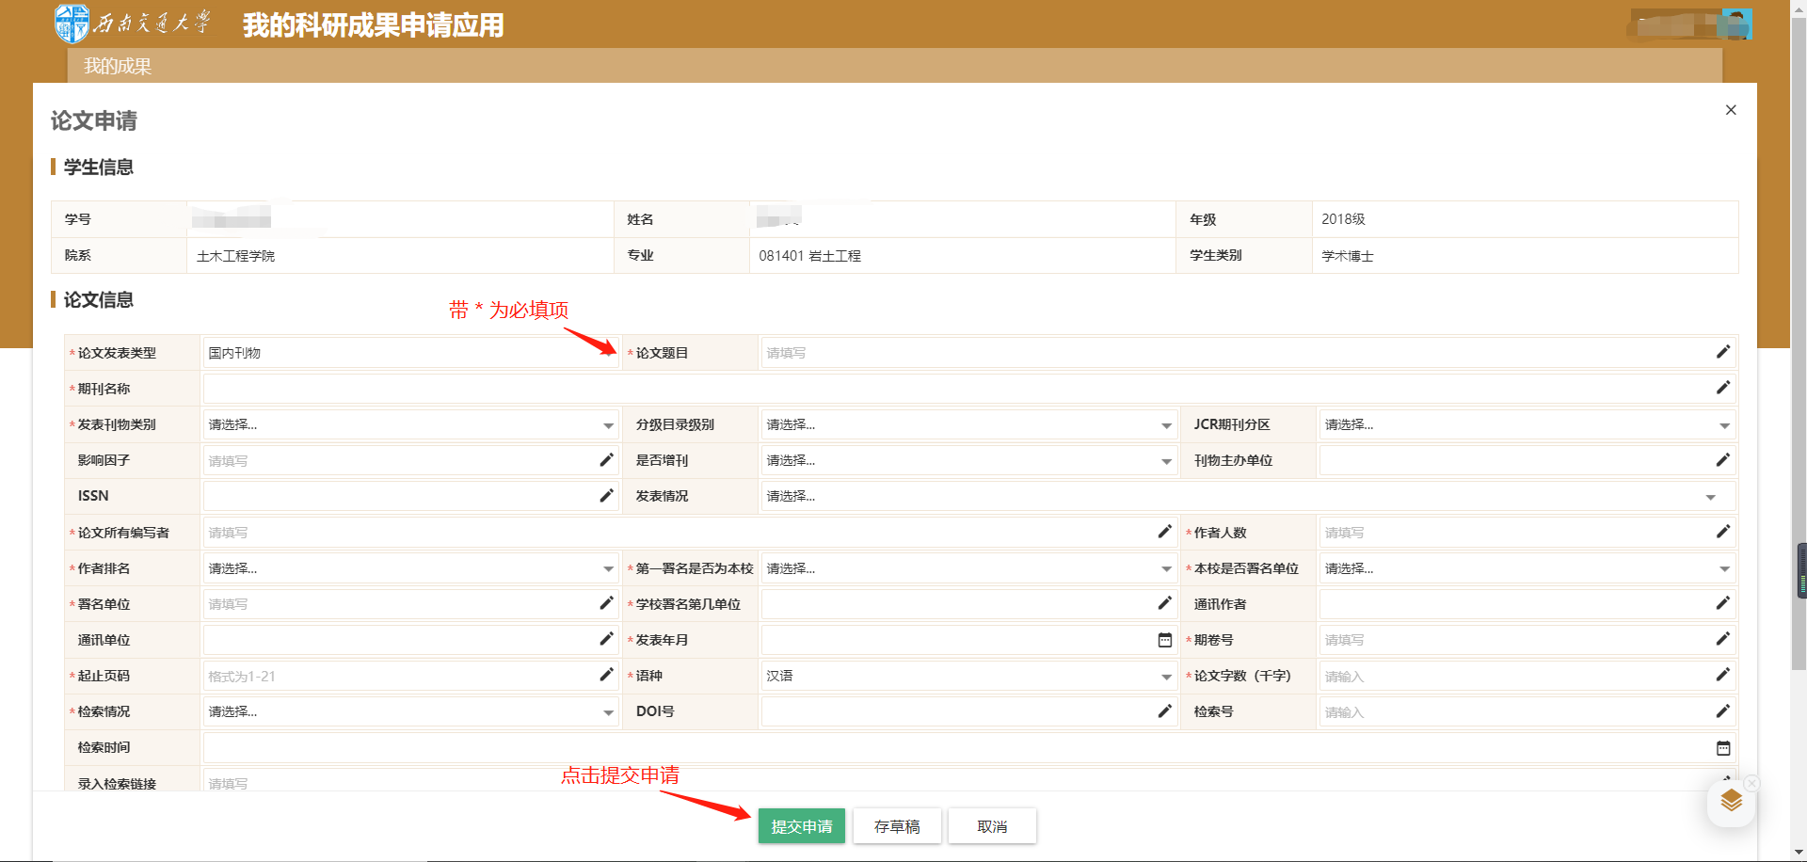

3.2 我的申请

学生申请记录展示界面

在 我的申请 一栏，点击，奖学金申请进入可编辑状态(注意：审核中的记录是无法撤回的)。

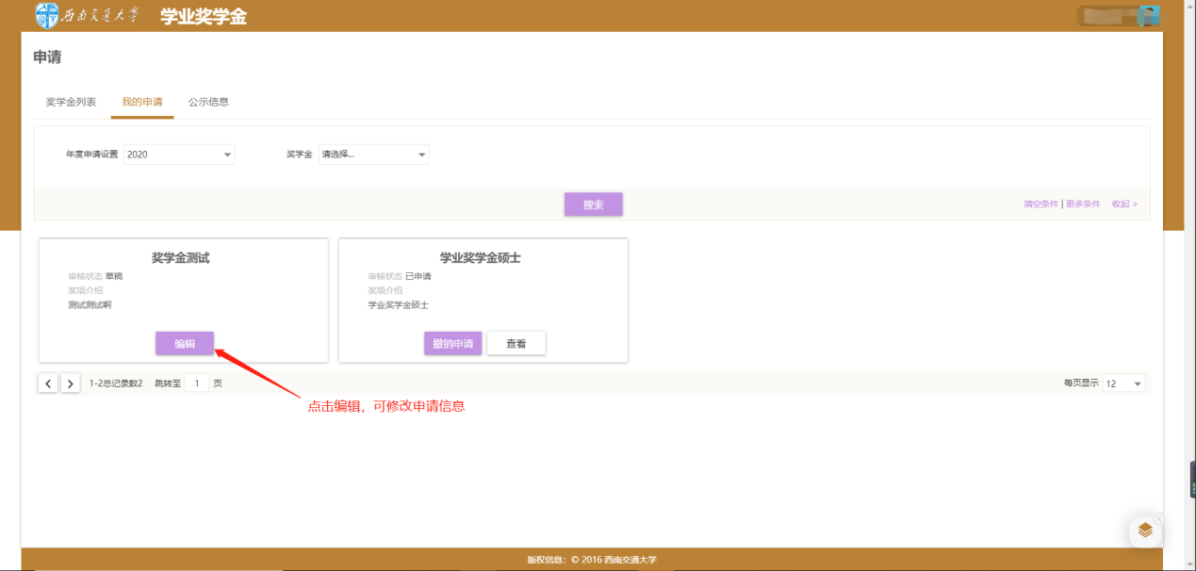

点击，查看奖学金的申请信息。

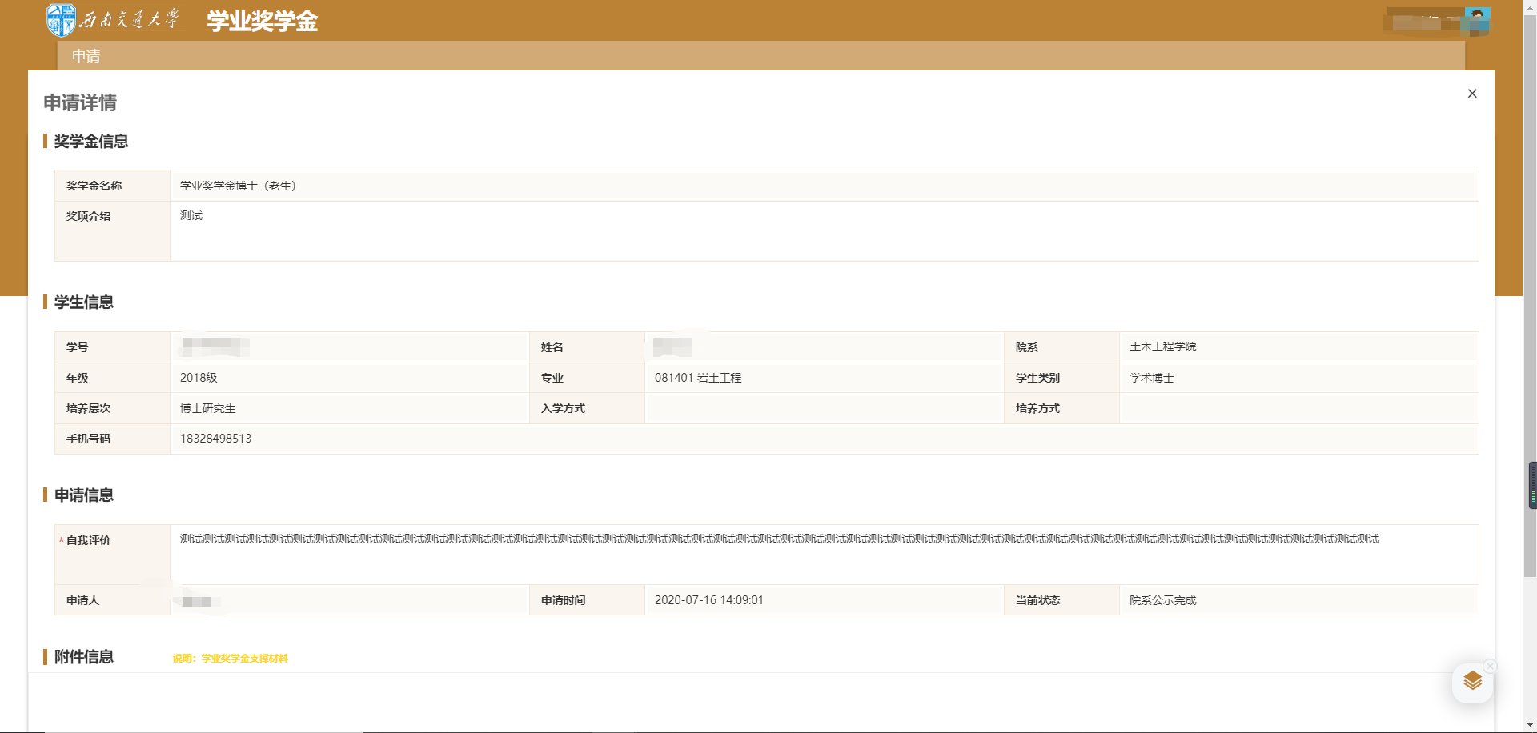

3.3 公示信息

点击公示信息，可查看院级、校级公示信息；点击公示网址，可跳转至页面查看具体信息。

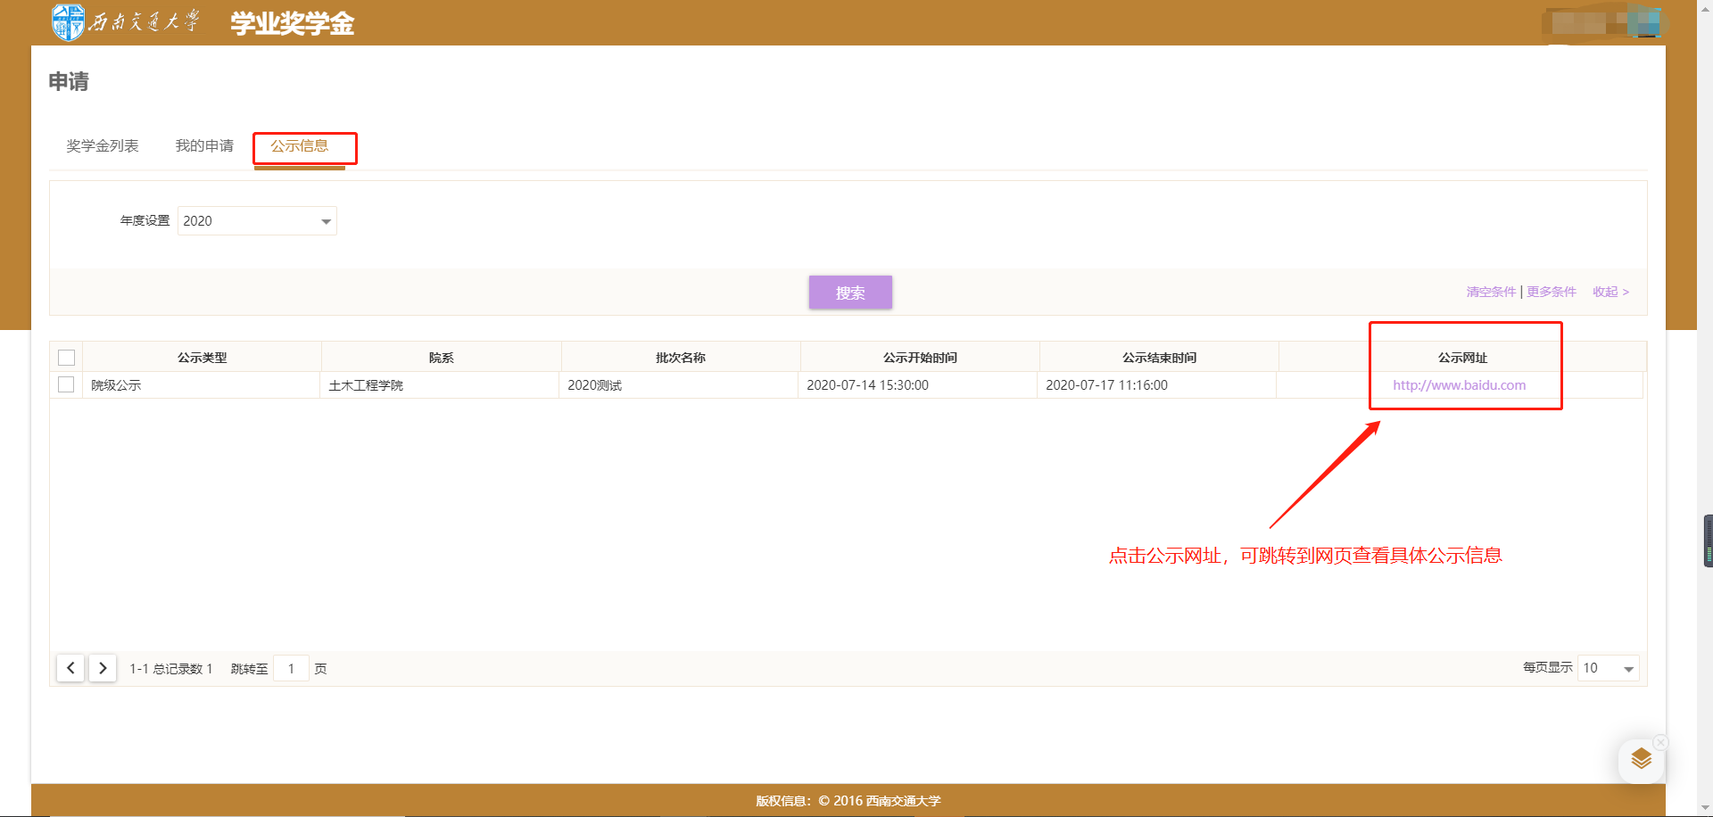

3.4 条件筛选

以奖学金列表条件筛选为例

清空条件：清空搜索字段已选择的内容

更多条件：添加搜索字段，打勾表示字段已添加

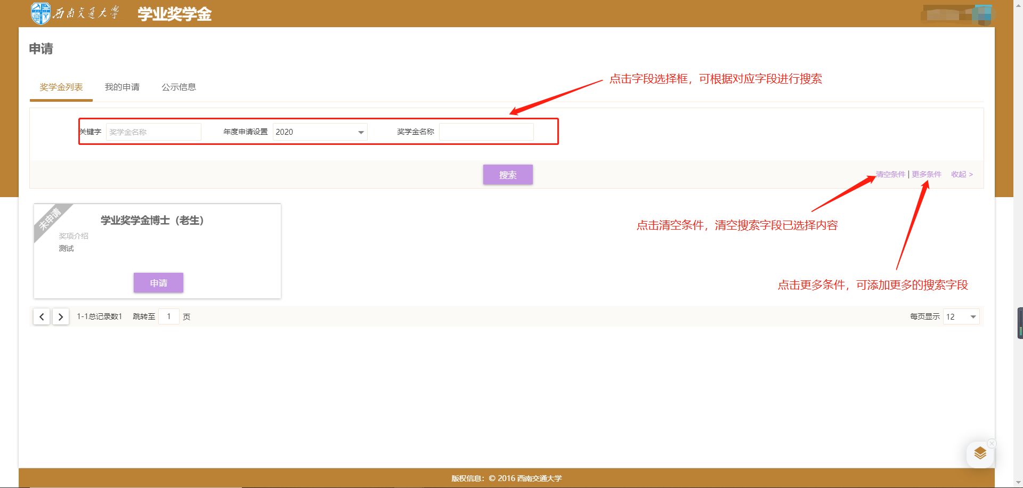

点击更多条件，弹出以下界面

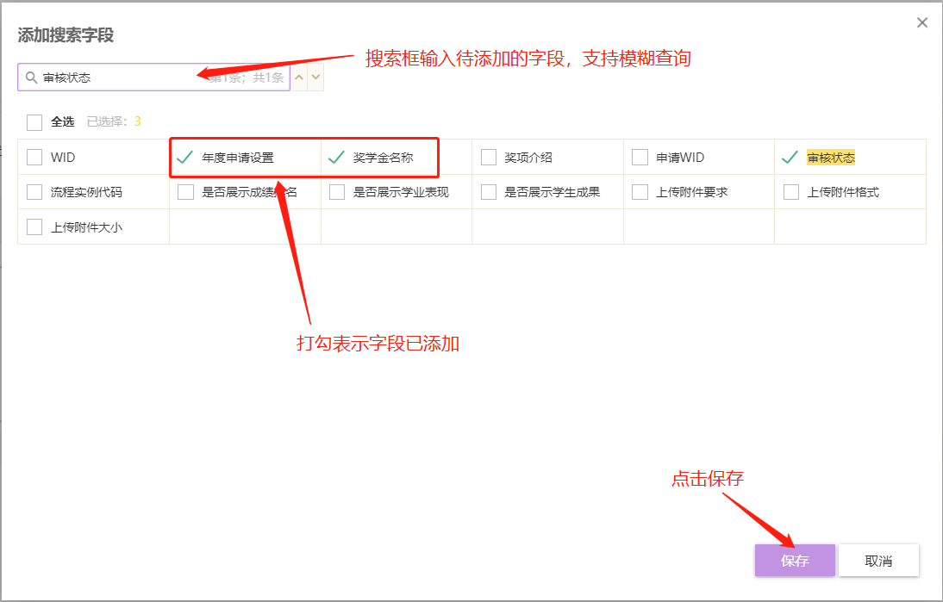

1. **常见问题**

1）已申请记录无法撤回

答：该申请记录正在审核中或审核通过